○藤枝市自発的活動事業費補助金交付要綱

平成３０年４月１日

告示第１５１号

（趣旨）

第１条　市長は、障害者が自立した日常生活及び社会生活を営むことができる共生社会の実現を図るため、障害者等、障害者等の家族又は地域住民等の団体が行う自発的活動に対し、予算の範囲内において補助金を交付するものとし、その交付に関しては、藤枝市補助金等交付規則（平成１７年藤枝市規則第２号）及びこの要綱に定めるところによる。

（定義）

第２条　この要綱において、「自発的活動」とは、自発的に行われる活動であって、次の各号のいずれかに該当するものをいう。

(１)　障害者等及びその家族が、互いに悩みを共有し、相談や情報交換できる交流会活動

(２)　障害者等を含めた地域における災害対策活動

(３)　障害者等の孤立を防止するための見守り活動

(４)　障害者等が仲間と話し合い、自身の権利や自立のために社会に働きかける活動（ボランティア活動等）及び障害者等に対する社会復帰活動

(５)　障害者等に対するボランティアの養成及びその活動

(６)　その他市長が適当と認める活動

（補助対象団体）

第３条　補助の対象となる団体は、次に掲げる全ての事項に該当するものとする。

(１)　市内に住所を有する地域住民等で構成されていること又は市内に住所を有する地域住民等が構成の多数を占めていること。

(２)　主として市内で自発的活動を行っていること。

(３)　構成員が１０人以上であること。

(４)　継続的な活動実績があること又は継続的な活動が見込まれること。

(５)　構成員から会費又は参加費を徴収していること。

(６)　団体の会則又は規約があること。

（交付基準）

第４条　補助金の対象となる経費（以下「補助対象経費」という。）は、自発的活動の実施に要する経費のうち、別表に定める経費とする。

２　補助金の額は、補助対象経費に相当する額以内の額とする。ただし、７０，０００円を限度とする。

３　前項の規定にかかわらず、国、地方公共団体、民間助成団体等からの他の制度による補助、助成又は委託を受けている自発的活動は、補助対象としない。

４　補助金の交付は、事業実施年度において１団体につき１回とする。

（交付の申請）

第５条　補助金の交付を受けようとする団体は、別に定める日までに藤枝市自発的活動事業費補助金交付申請書（第１号様式）に次に掲げる書類を添えて市長に提出しなければならない。

(１)　事業計画書（第２号様式）

(２)　事業収支予算書（第３号様式）

(３)　会員名簿

(４)　団体規約等

(５)　前各号に掲げるもののほか、市長が必要と認める書類

（交付決定）

第６条　市長は、補助金の交付申請があった場合は、その内容を審査し、藤枝市自発的活動事業費補助金交付決定通知書（第４号様式）により通知する。

（交付の条件）

第７条　交付の決定に際しては、次に掲げる事項を条件とする。

(１)　補助事業の内容を変更又は中止しようとする場合には、あらかじめ市長の承認を得なければならない。ただし、補助額の変更申請を行わない場合で、次に掲げる変更は、その限りではない。

ア　補助対象経費の総額の２０パーセント以内の変更

イ　補助対象経費を構成する費目の額の変更で、変更に係るいずれの費目も、その変更の額が２０パーセント以内の変更

(２)　補助事業により取得し、又は効用の増加した財産については、事業の完了後に多い手も善良な管理者の注意をもって管理するとともに、その効率的な運用を図らなければならない。

(３)　補助金の収支に関する帳簿を備え、領収書等関係書類を整理し、並びにこれらの帳簿及び書類を補助金の交付を受けた年度終了後、５年間保管しなければならない。

(４)　補助事業が予定の期間内に完了しない場合、又は補助事業の遂行が困難となった場合は、速やかに市長に報告し、その指示を受けなければならない。

（変更承認）

第８条　補助金の交付決定を受けた団体（以下「補助団体」という。）は、補助事業を変更又は中止の承認を受けようとするときは、藤枝市自発的活動事業変更等承認申請書（第５号様式）に、次に掲げる書類を添えて、市長に提出しなければならない。

(１)　変更事業計画書（第２号様式）

(２)　変更収支予算書（第３号様式）

(３)　前２号に掲げるもののほか、市長が必要と認める書類

２　市長は、前項の申請があった場合は、内容を審査し、適当と認めたときは藤枝市自発的活動事業変更等承認書（第６号様式）により、通知する。

（実績報告）

第９条　補助団体は、補助事業が完了したときは、補助事業を完了した日から起算して１０日を経過した日又は補助金の交付決定のあった日の属する年度の翌年度の４月１０日のいずれか早い日までに、実績報告書（第７号様式）に、次に掲げる書類を添えて市長に提出しなければならない。

(１)　事業実績書（第２号様式）

(２)　収支決算書（第３号様式）

(３)　前各号に掲げるもののほか、市長が必要と認める書類

（補助金額の確定）

第１０条　市長は、前条の提出を受けた場合において、その報告書に係る補助事業の成果が補助金の交付の決定の内容及びこれに付した条件に適合するのであるかどうかを審査し、適合すると認めたときは、自発的活動事業費補助金交付確定通知書（第８号様式）により補助団体に通知するものとする。

（請求）

第１１条　補助団体は、前条の通知を受領した日から起算して１４日を経過した日までに請求書（第９号様式）を提出しなければならない。

（その他）

第１２条　この要綱に定めるもののほか、必要な事項は別に定める。

附　則

この告示は、公示の日から施行し、平成２９年度分の補助金から適用する。

別表（第４条関係）

|  |  |
| --- | --- |
| 補助対象経費 | (1)　報償費　講師謝礼等  (2)　旅費　講師の交通費等  (3)　消耗品費　事務用消耗品等  (4)　印刷製本費　チラシ及び資料の印刷代等  (5)　通信運搬費　郵便料等  (6)　使用料及び賃借料　会場又は機材の借上費等  (7)　その他市長が必要と認める経費 |

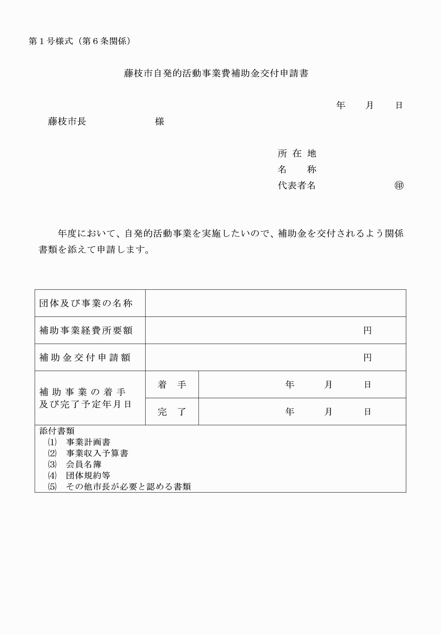

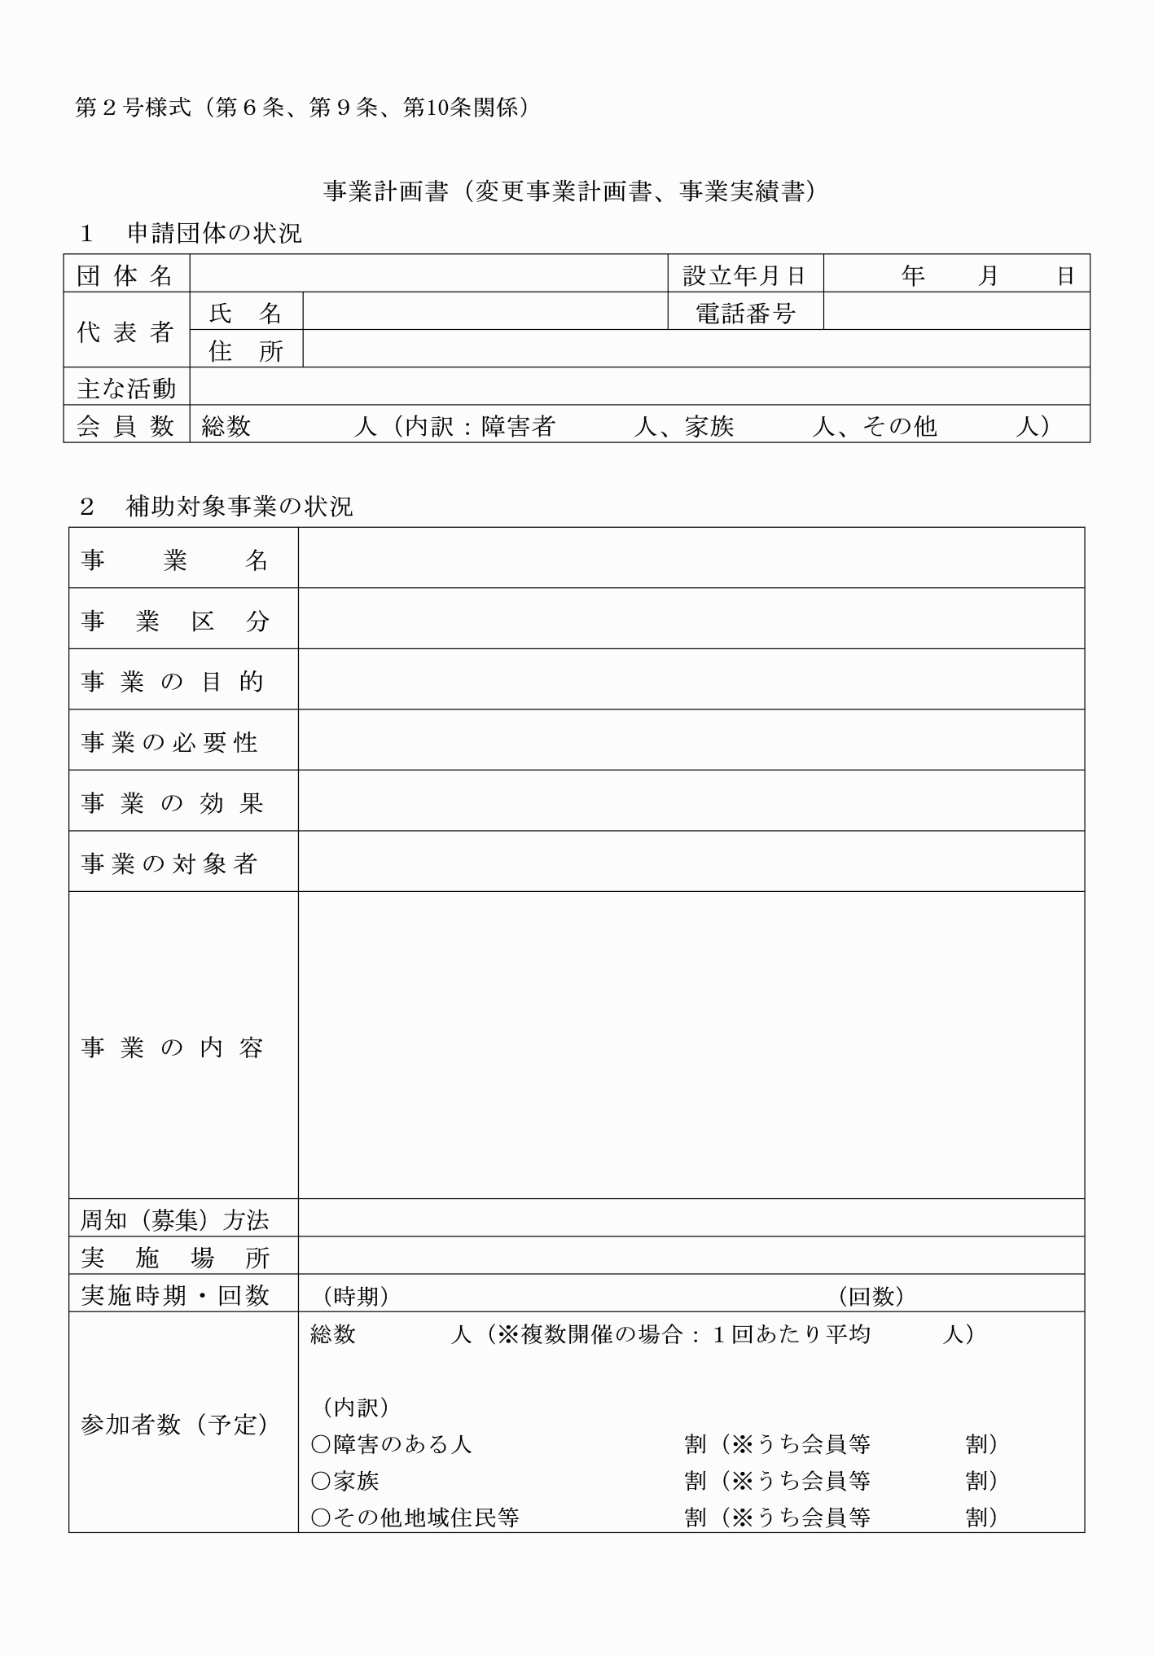

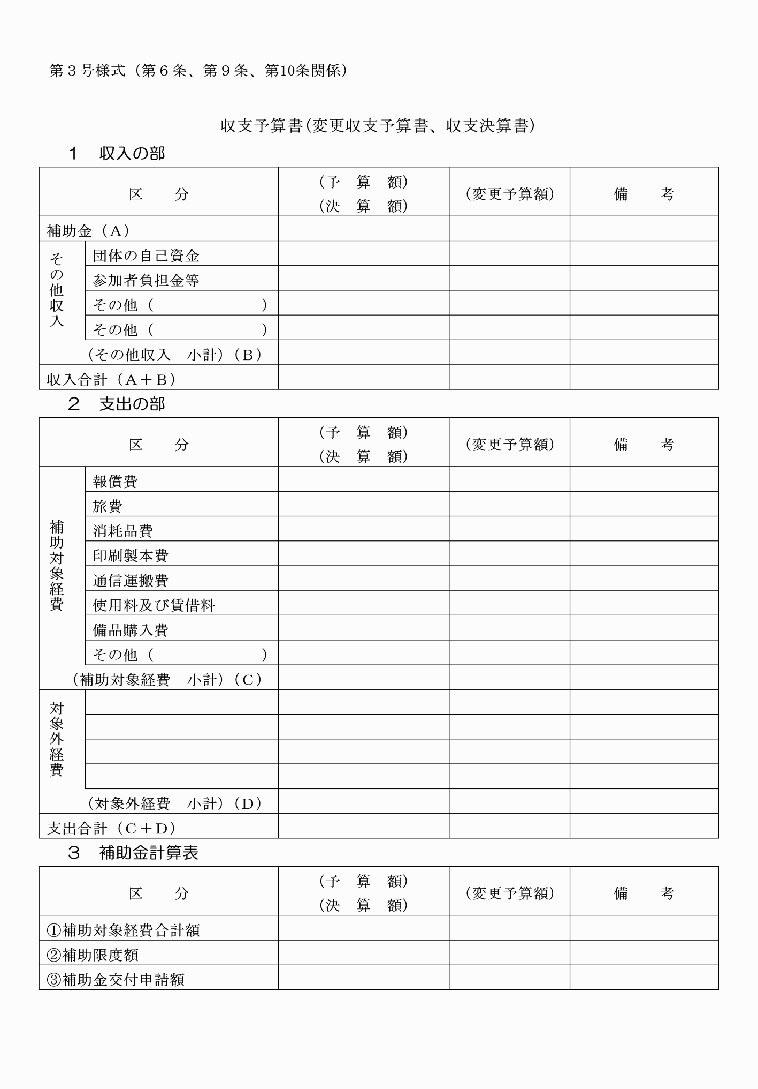

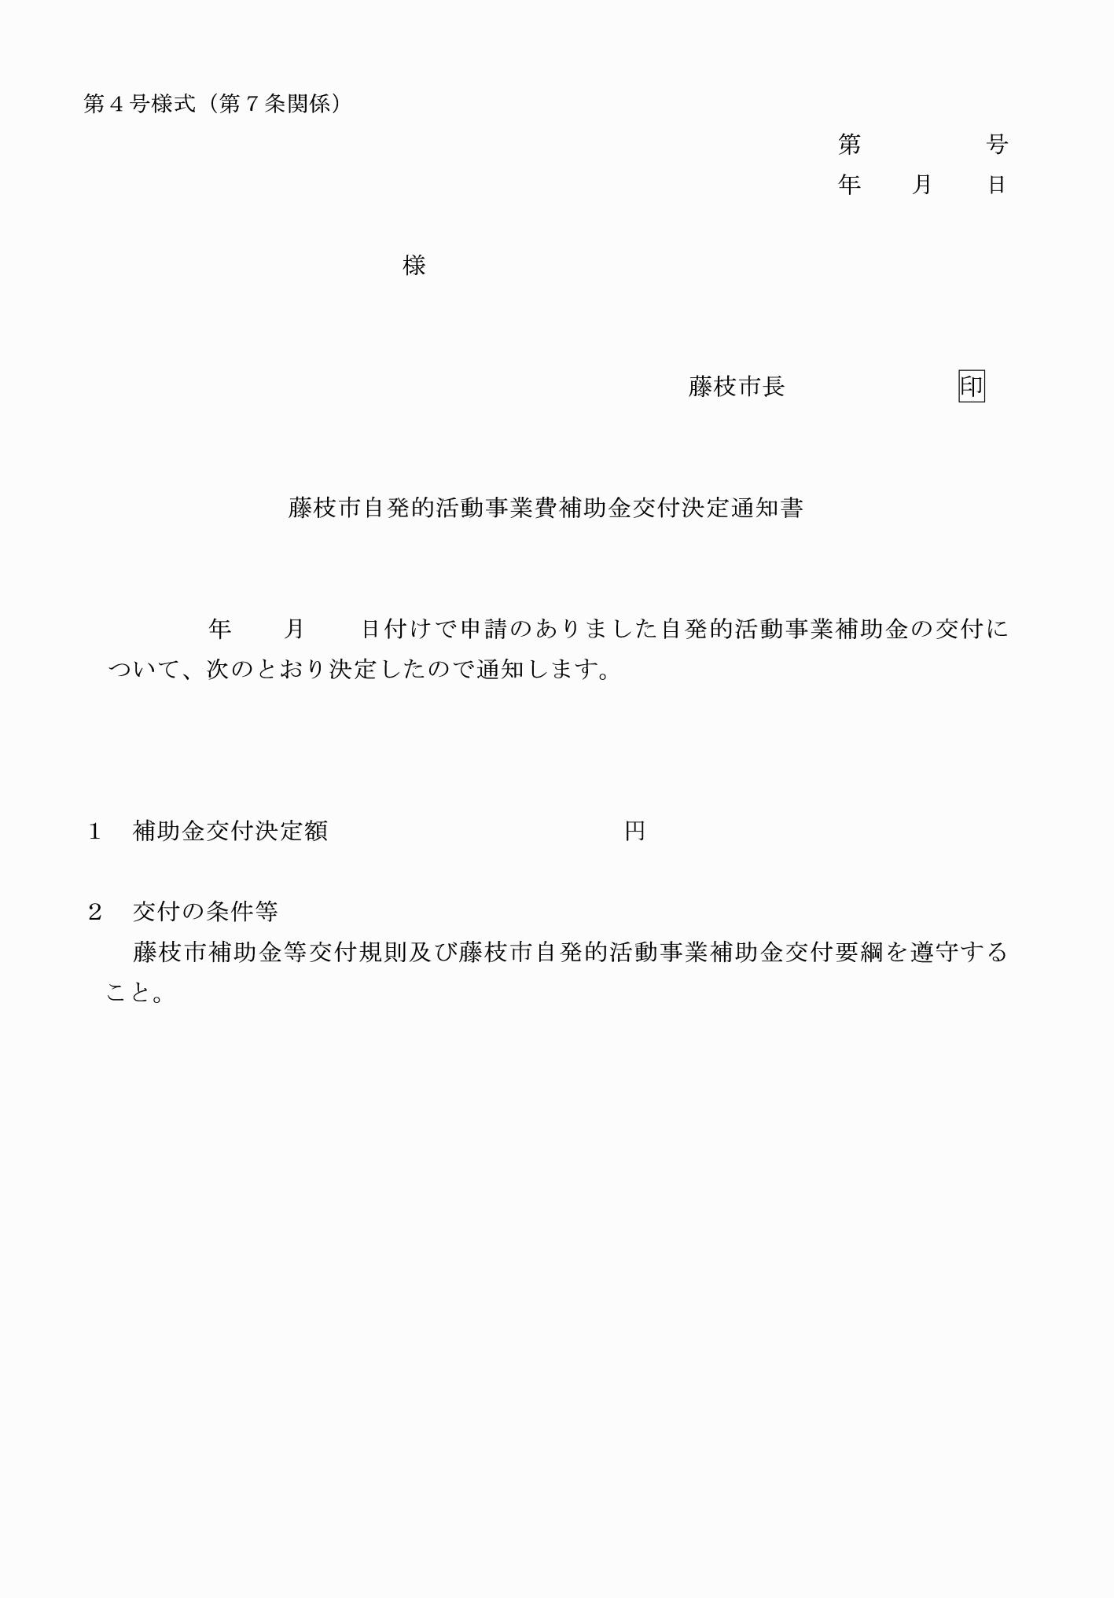

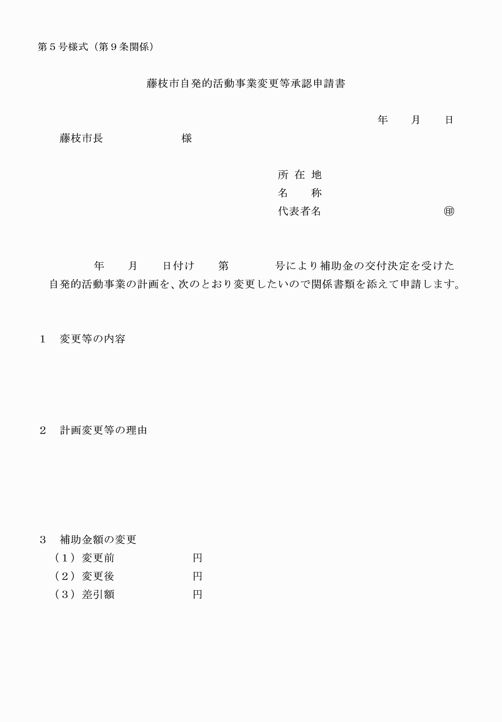

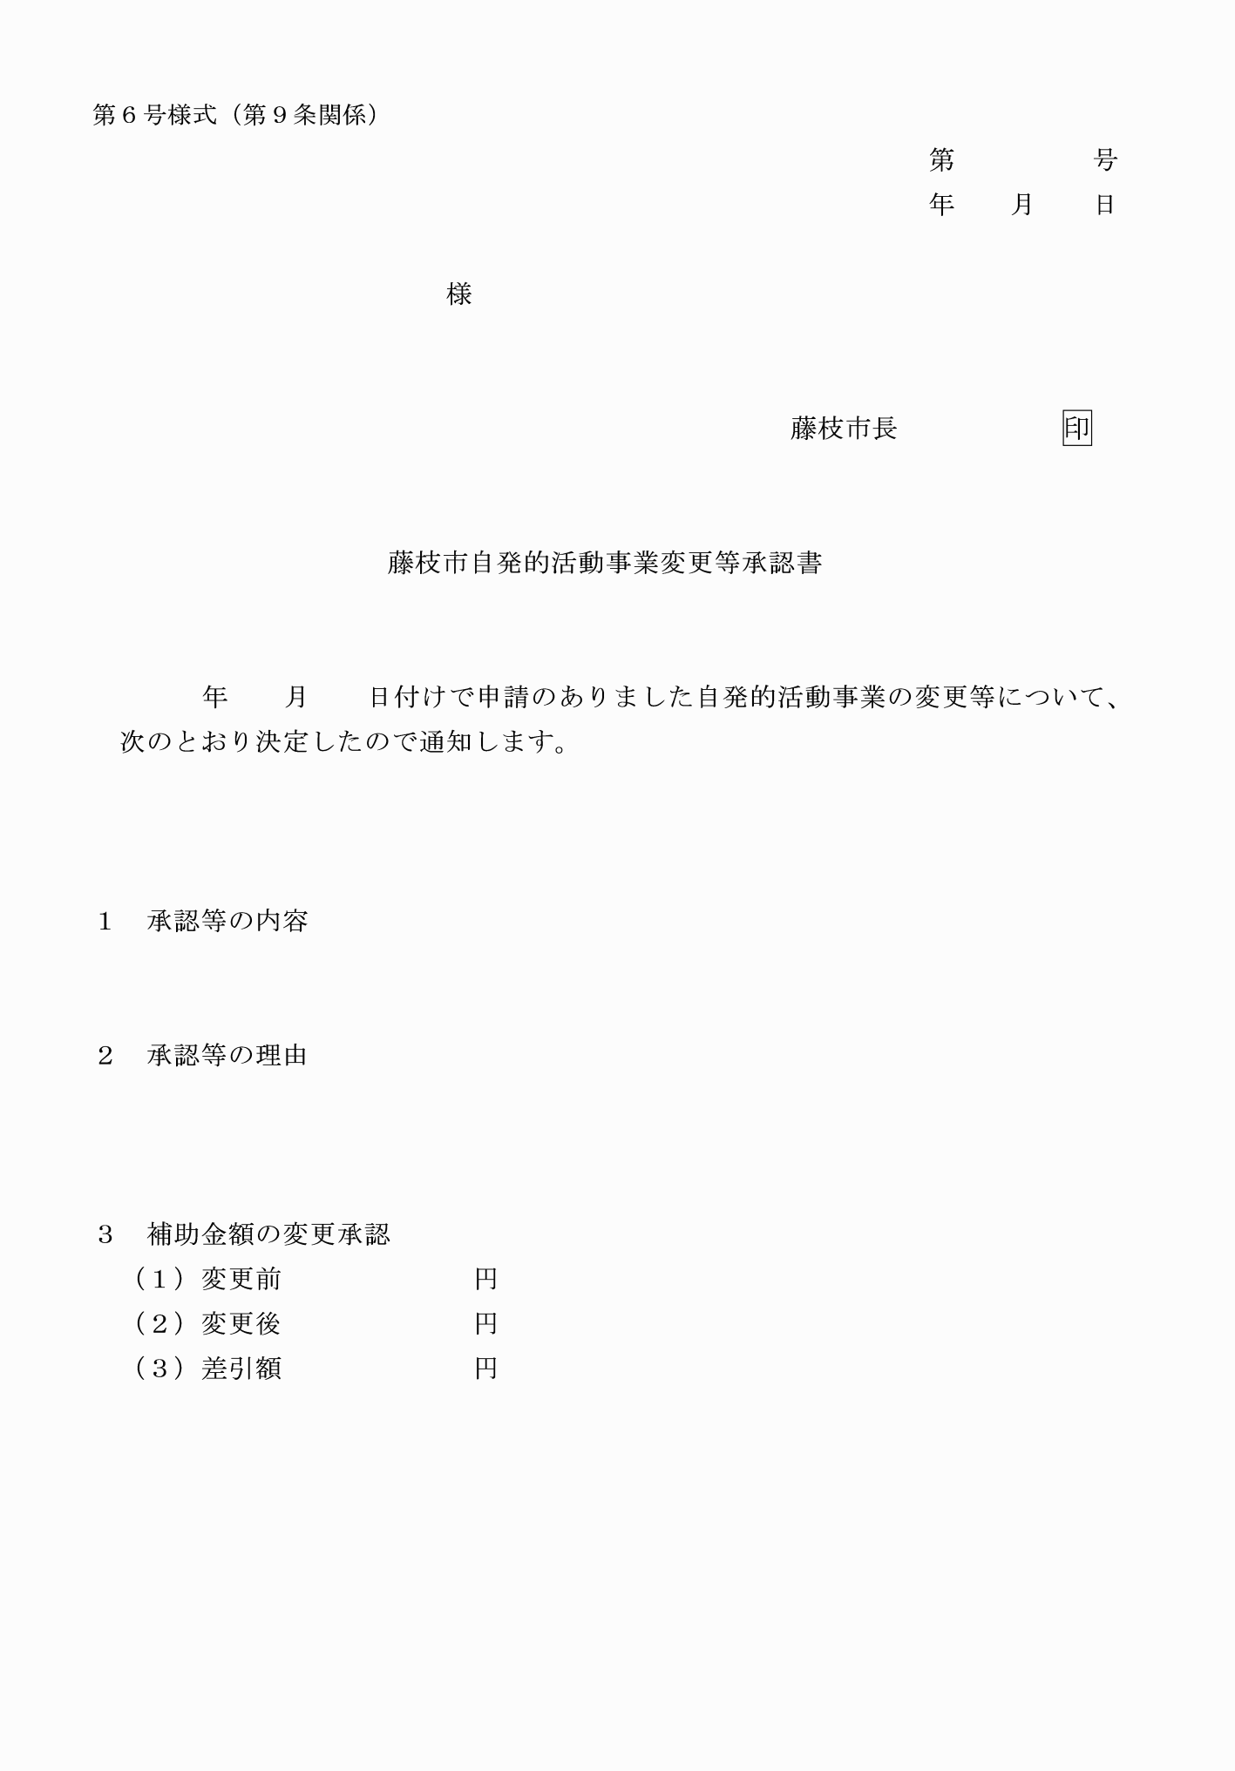

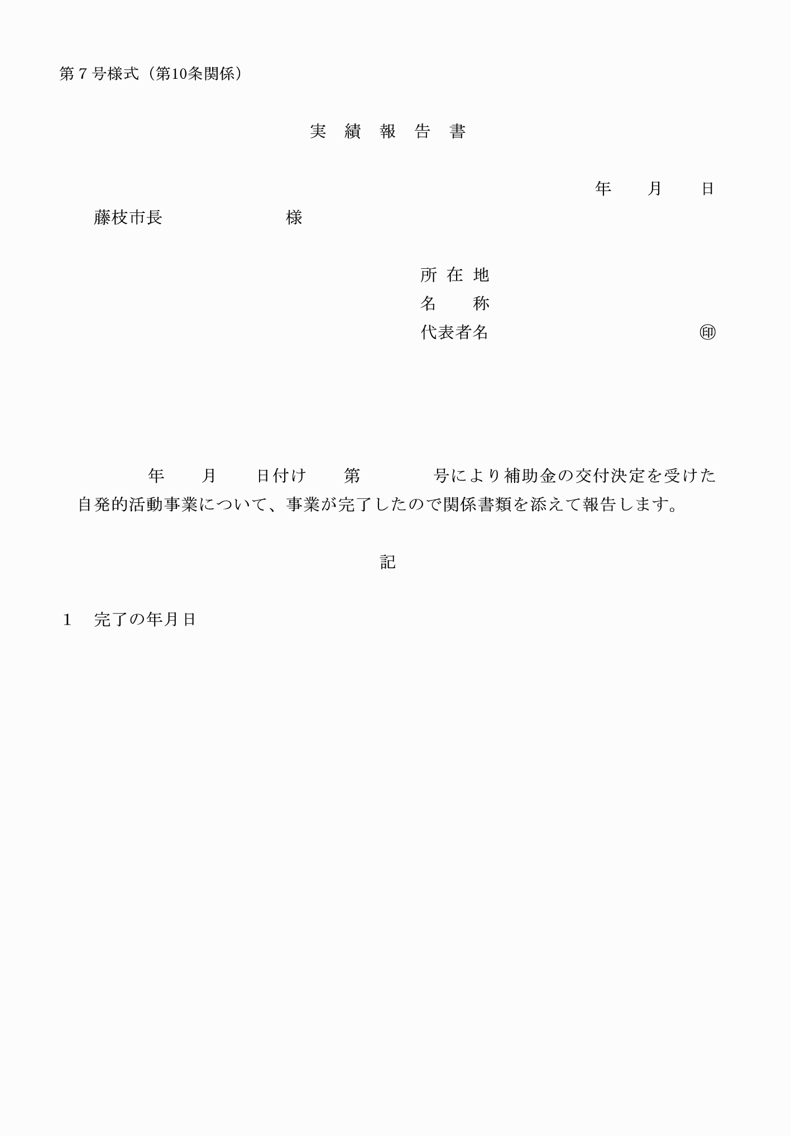

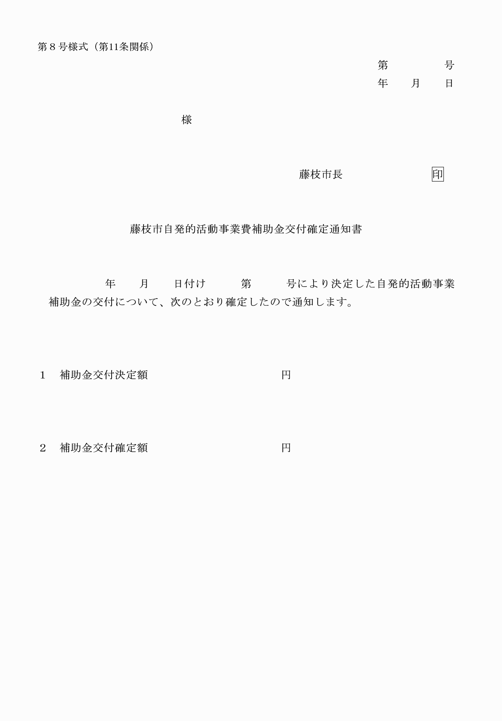

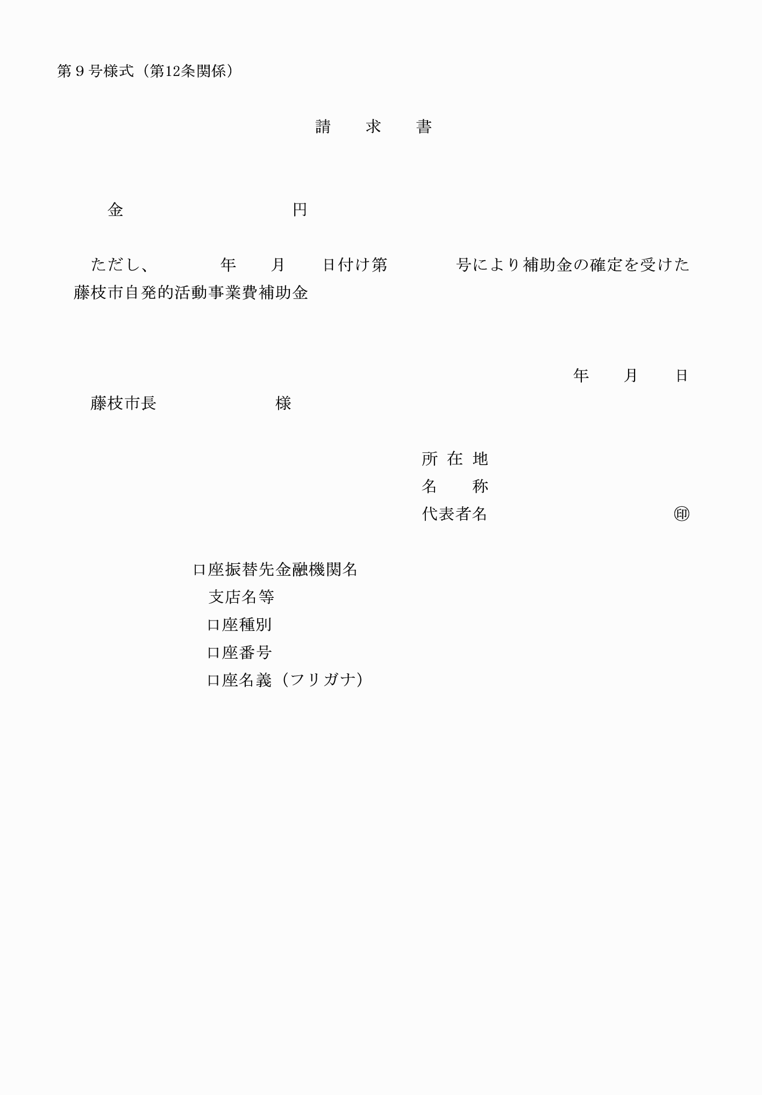

第１号様式（第６条関係）

第２号様式（第６条、第９条、第１０条関係）

第３号様式（第６条、第９条、第１０条関係）

第４号様式（第７条関係）

第５号様式（第９条関係）

第６号様式（第９条関係）

第７号様式（第１０条関係）

第８号様式（第１１条関係）

第９号様式（第１２条関係）